广东省公共资源交易信息化平台建设项目

国有资产处置交易系统

竞买人操作手册

广东省公共资源交易中心
目录
1. 引言 3
1.1. 编写目的 3
1.2. 定义 3
1.3. 系统概述 3
2. 浏览器支持情况 3
3. 系统入口 4
4. 国有资产处置 5
4.1. 登录 5
4.1.1. 登录界面 5
4.1.2. 用户注销 10
4.2. 拍卖公告 10
4.3. 交易报名 13
4.4. 缴纳保证金 16
4.5. 网上竞价 20
4.6. 优先权人环节 25
4.7. 结果公告 31

引言

编写目的
本文档的编写目的主要是用于指导用户操作和使用本系统。
本文档适用于用户，系统维护人员，测试人员，培训人员。

定义
[本文档中使用的符号代表意义如下：
表示需要注意的内容；
表示提示或使用小技巧
// 表示注释
表示警告。

系统概述
国有资产处置交易系统，主要实现全流程无纸化在线进场登记、网上报名、网上竞价等，交易全流程可朔可查。根据公共资源交易1+N设计模式，进场交易服务系统应与国有资产处置交易系统严格分离。进场交易服务系统完成主要进场申请、公告发布等功能，国有资产处置交易系统主要完成网上竞价功能。进场交易服务系统主要是对整个业务流程进行管理，实现全流程数据留痕、可追溯。

浏览器支持情况
浏览器：Google Chrome、 Firefox、Internet Explorer11
设置要求：建议显示器分辨率1366X768或以上

系统入口
- 进入全国公共资源交易平台（广东省），第一步选择市场主体，如下图所示：
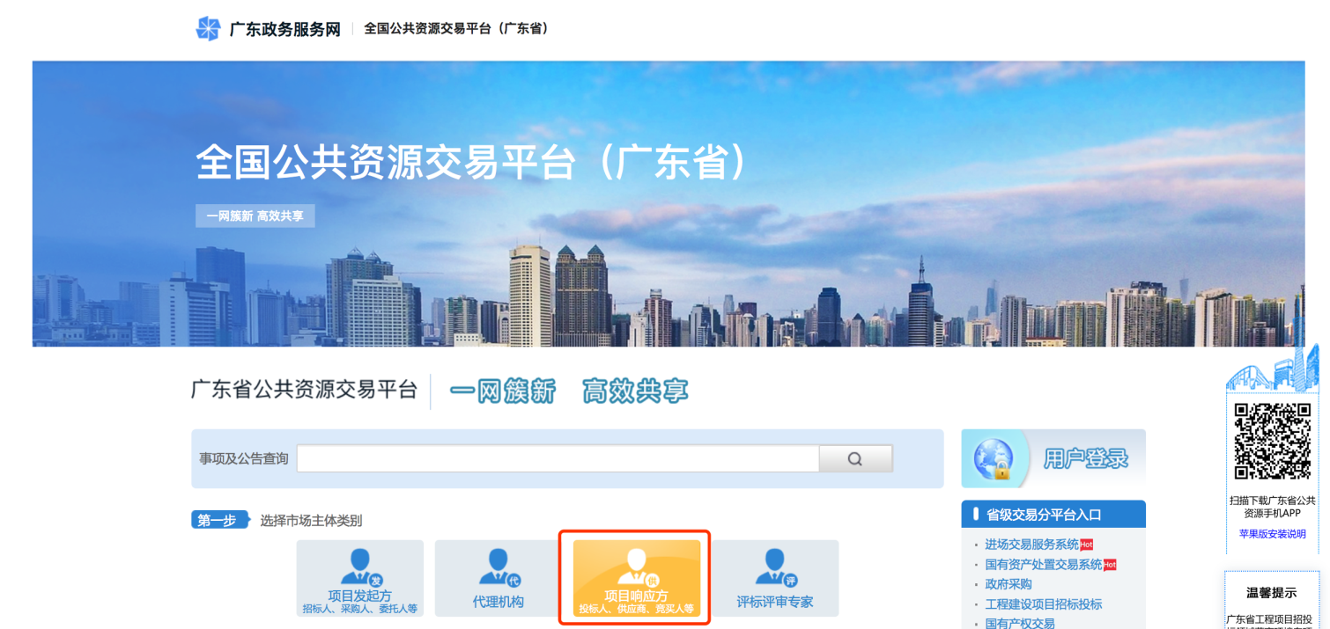
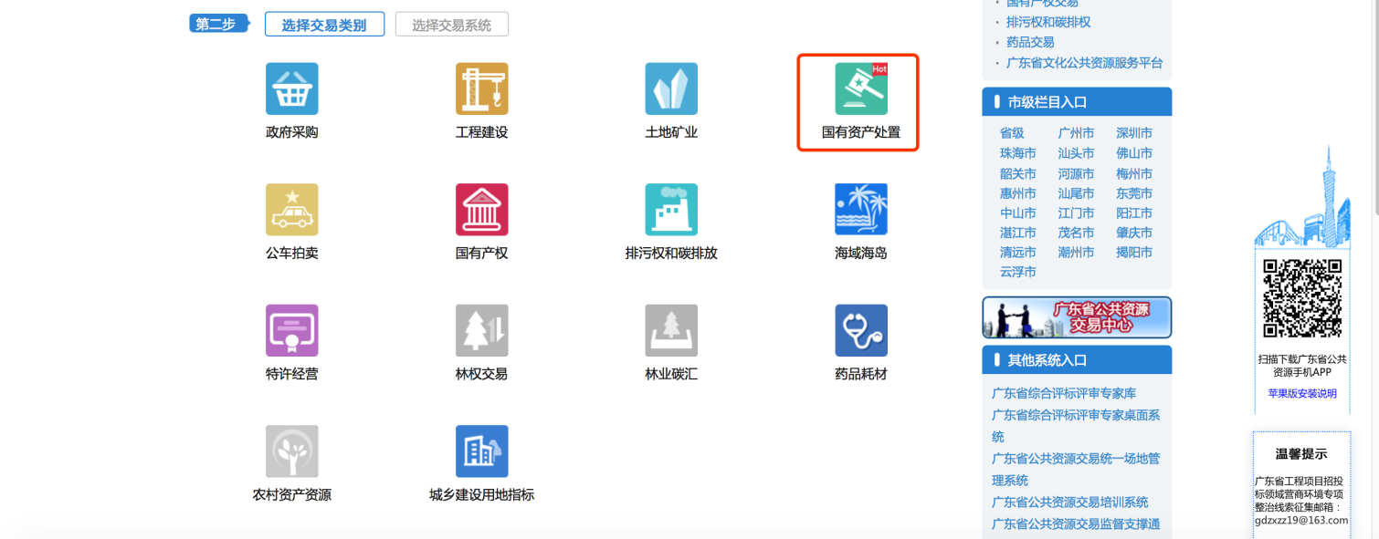
图 4-1
- 第二步：选择交易类别点击“国有资产处置”，进入办事事项页面，可进行相关事项办理，如下图所示：
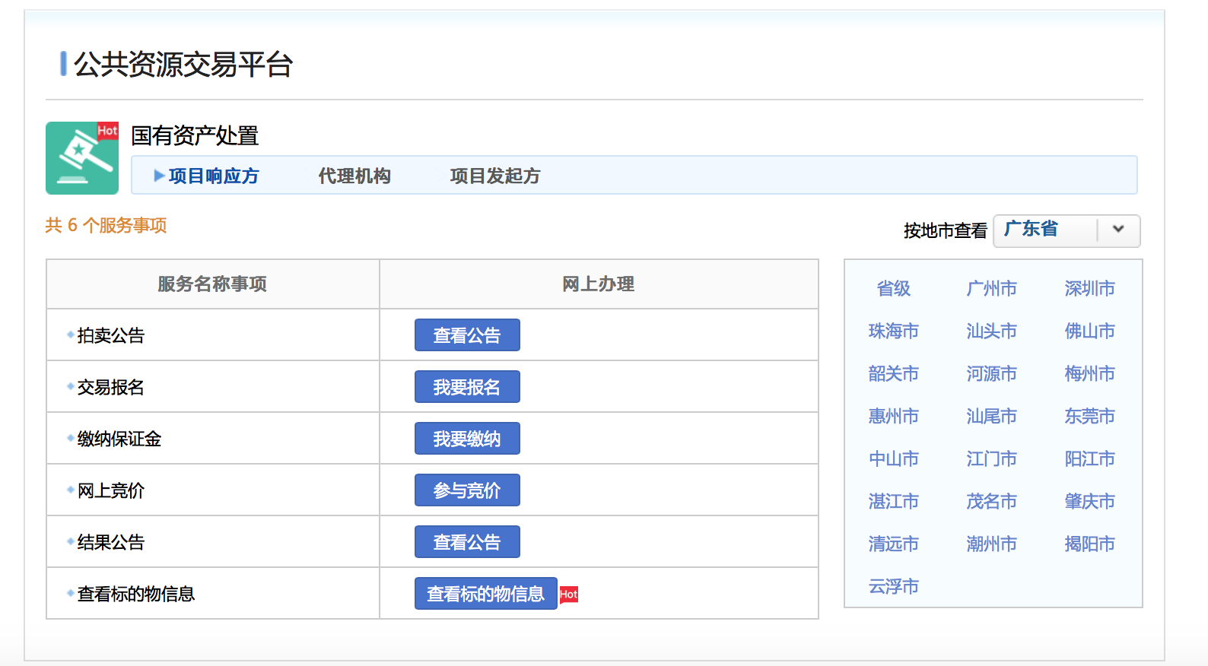
图 4-2

国有资产处置
通过图4-2入口，竞买人可在线完成查看公告、网上报名、缴纳保证金、网上竞价、查看结果公告等操作。

登录

登录界面
竞买人登录之后才可执行报名、在线缴纳、竞价等相关操作，登录选择图4-1右上角
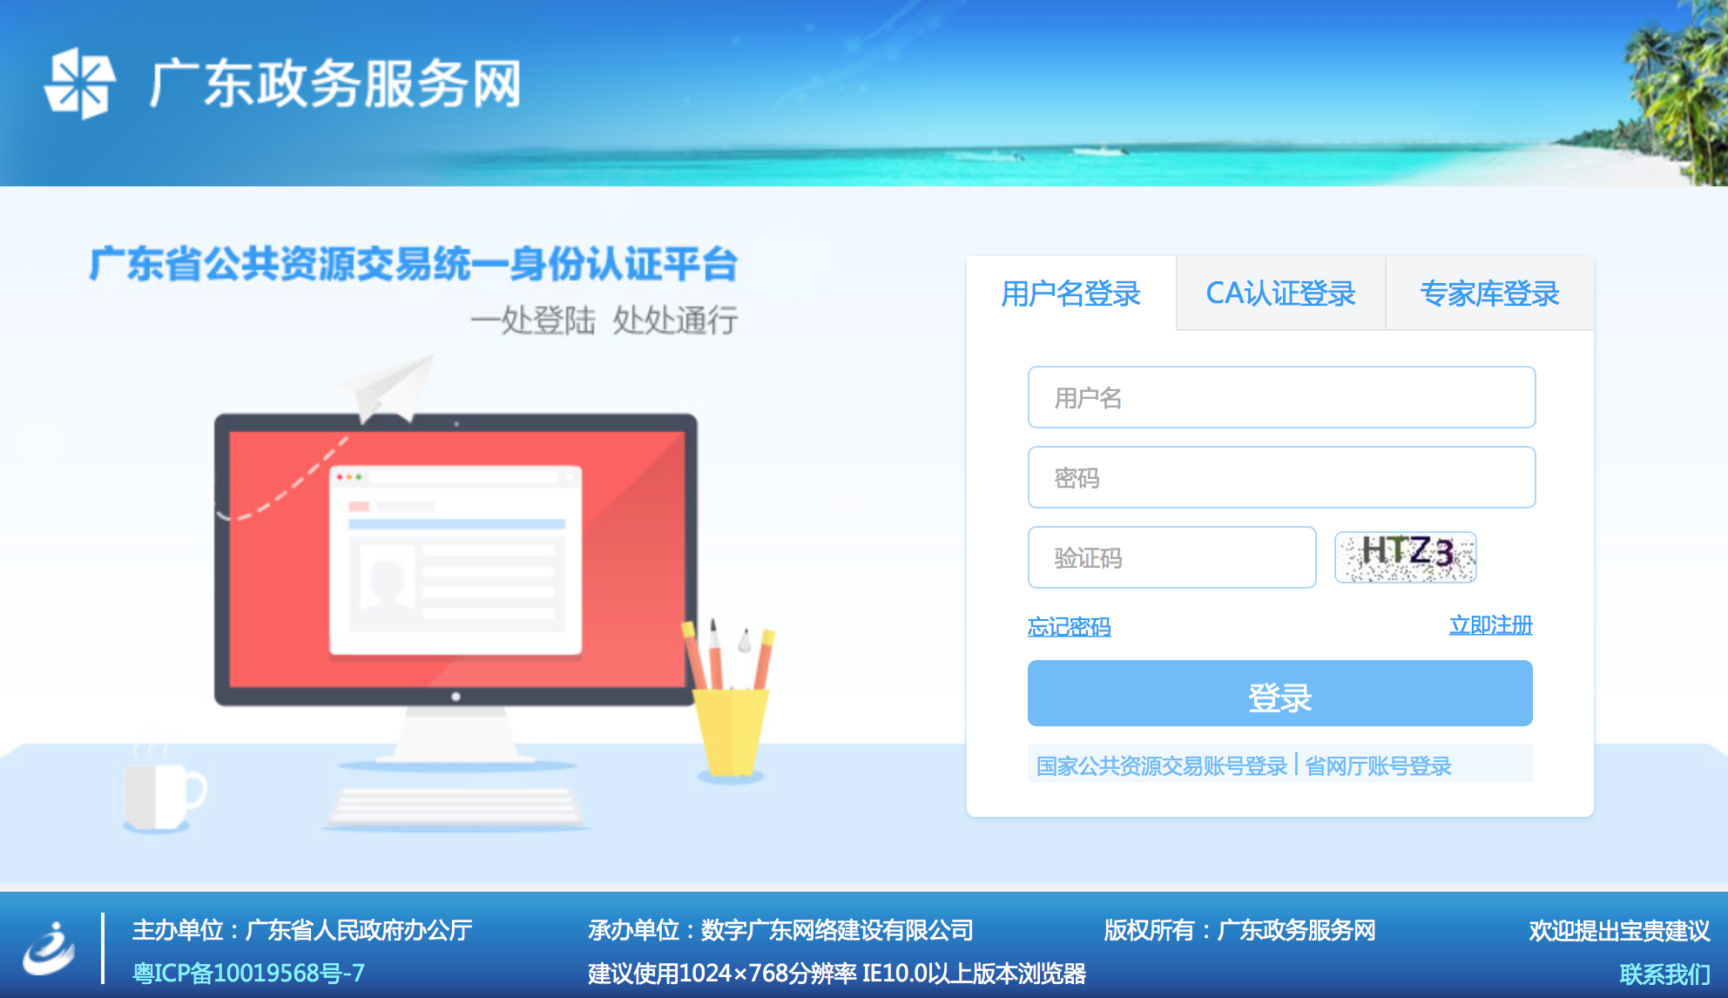
图5.1-1
已注册的用户，可以直接输入用户名和密码后点击【登录】，进入本系统。
用户必须是系统注册用户,而且具有访问系统权限，才能登录系统！
没有注册的的用户，可以点击【立即注册】，
根据主体类型选择角色类型（企业<法人>、自然人、其他）不同，选择不同的用户类型，提交竞买人注册信息，等待审批。
注册：分为选择主体类型、填写基本信息、填写资质信息、注册成功。
- 选择主体类型：
角色类型分为企业（法人）、自然人、其他。
企业（法人）注册的用户类型包括项目响应方<投标人、供应商、竞买人>、项目发起方<招标人、采购人、委托人>、代理机构三种类型。
竞买人请根据实际情况谨慎选择角色类型，注册完成后将不允许修改角色类型。
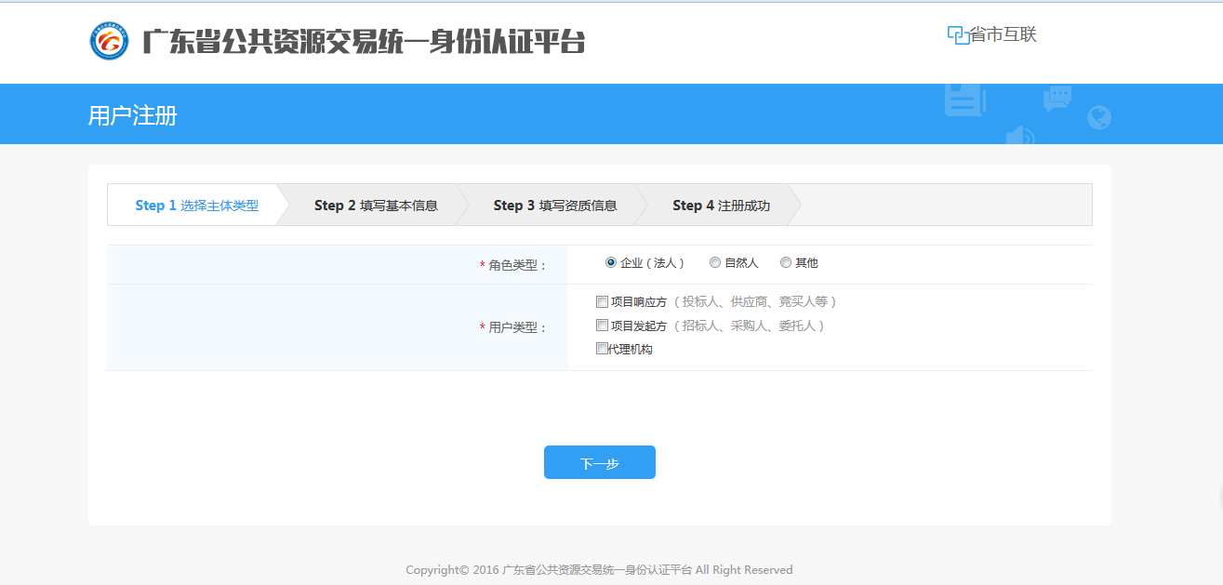
用户类型，可多选！
自然人注册的用户类型目前仅包括项目响应方<投标人、供应商、竞买人>。
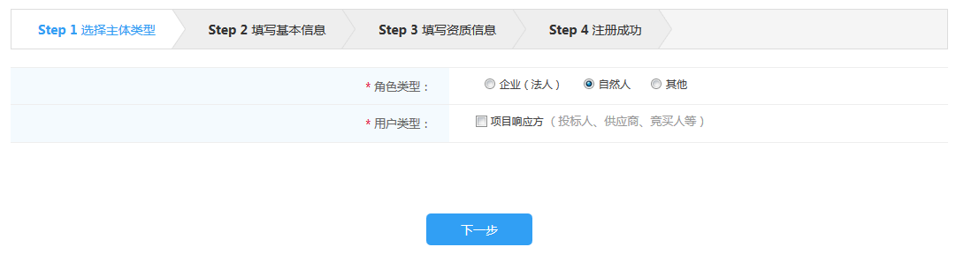

- 填写基本信息：
企业（法人）注册：*号字段为必填项，填写机构信息如下所示：
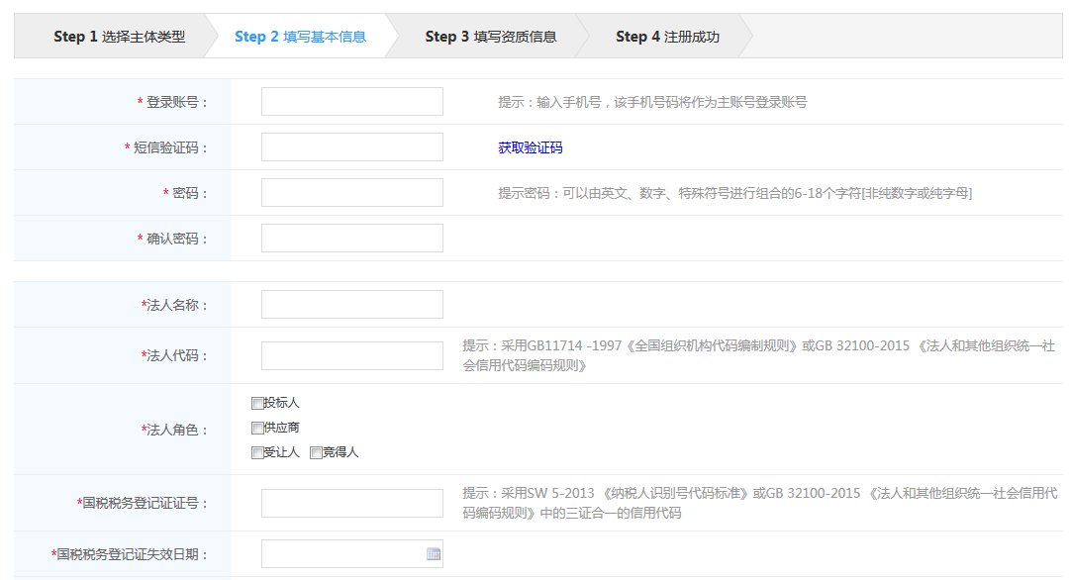
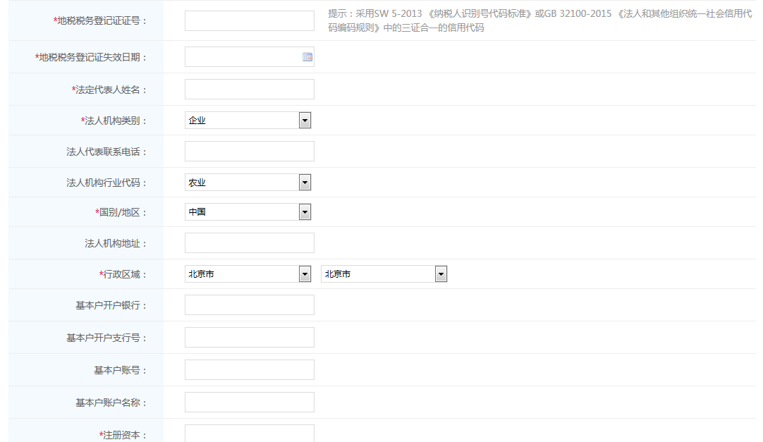
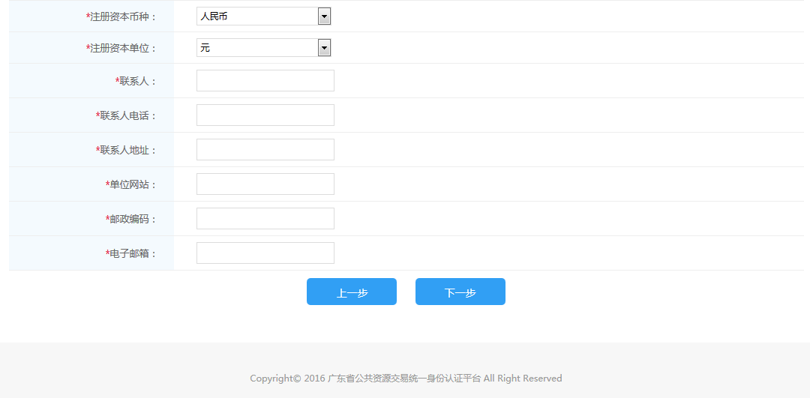
自然人注册：参考企业（法人）注册-填写基本信息。
- 填写资质信息：
企业（法人）注册：*号字段为必填项，填写资质信息。如下所示：
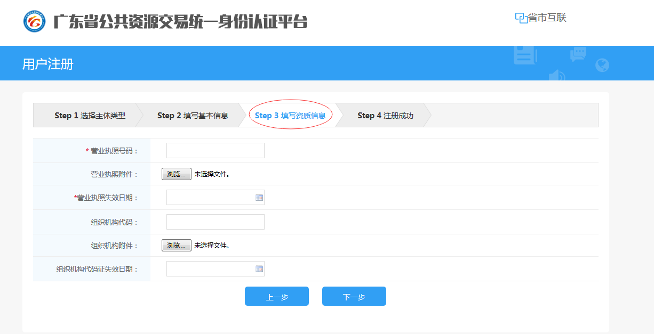
自然人注册：参考企业（法人）注册-填写基本信息。

- 注册成功：
提交成功则注册成功，无需审核。

用户注销
单击【退出】按钮，回到登录界面，见图5.1-1。

拍卖公告
拍卖公告是所有人可以查看的信息，无需登录。查看步骤如下：
- 在首页选择【国有资产处置】。
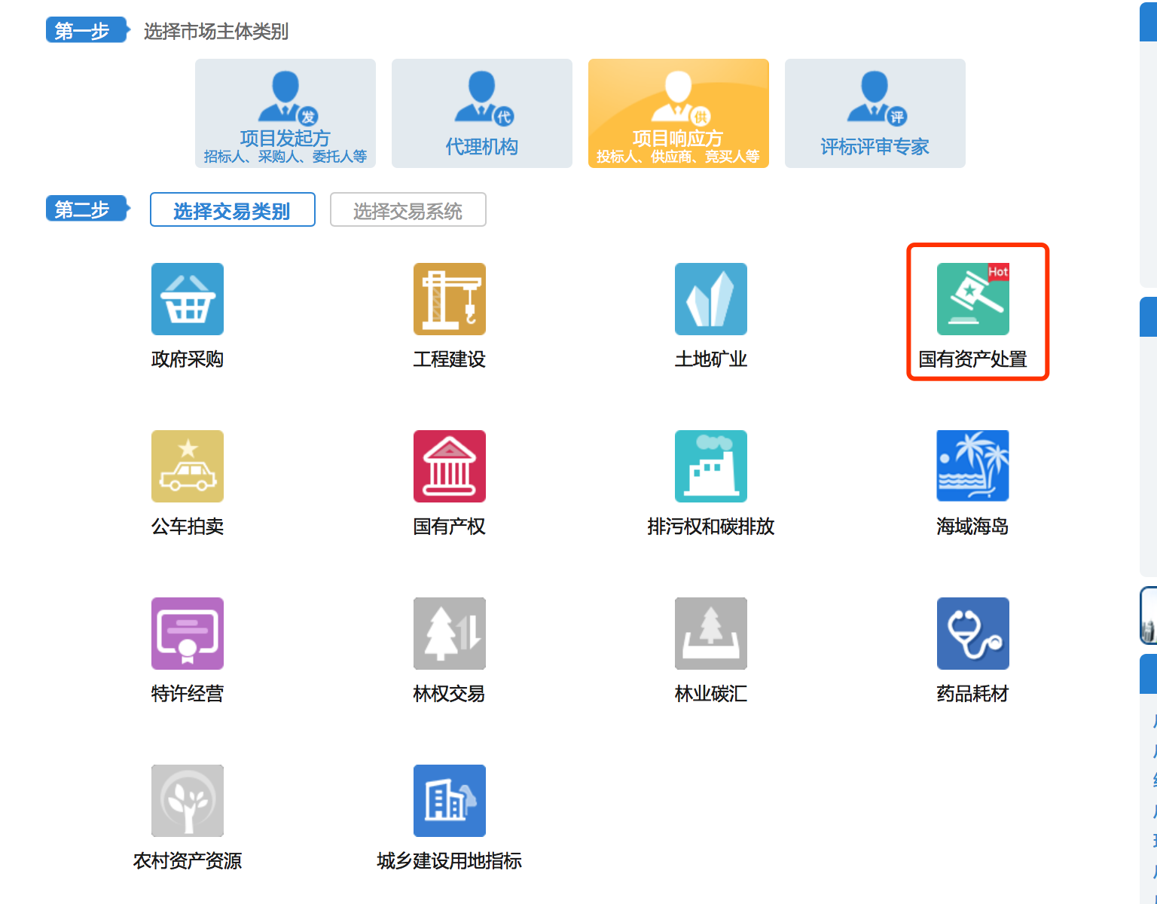
图5-2-1-1-1

- 进入服务事项页面，点击拍卖公告的【查看公告】
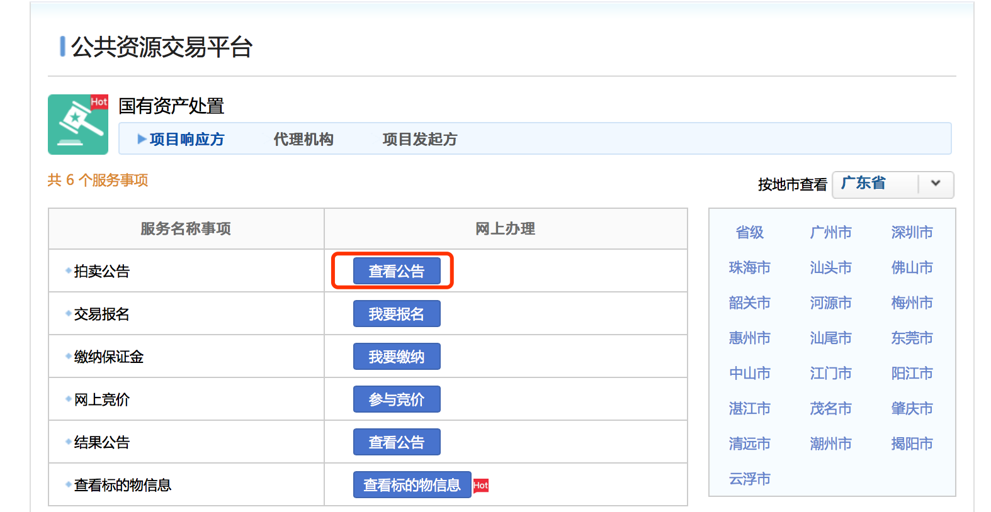
图5-2-1-1-2
- 进入公告列表画面，点击需要查看的公告名称链接，就可以看到对应的公告。
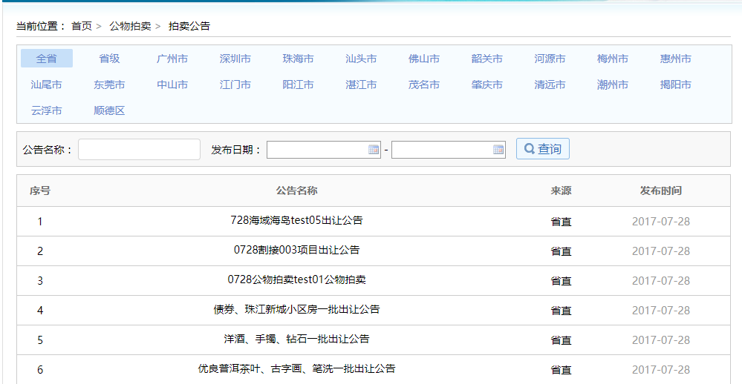
图5-2-1-1-3
- 公告详情画面
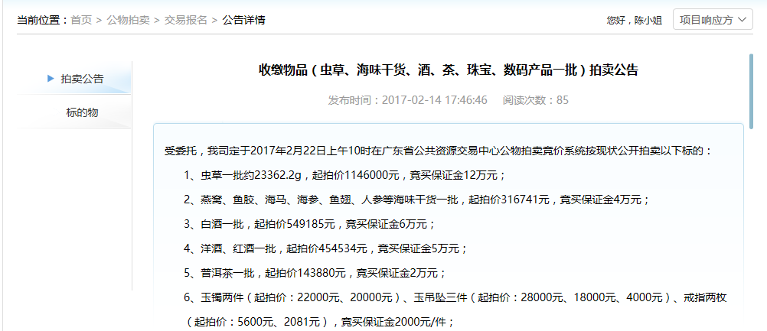
图5-2-1-1-4

交易报名
项目响应方点击首页公务拍卖【】图片链接，进入交易系统国有资产处置业务办理页面。如下图所示：
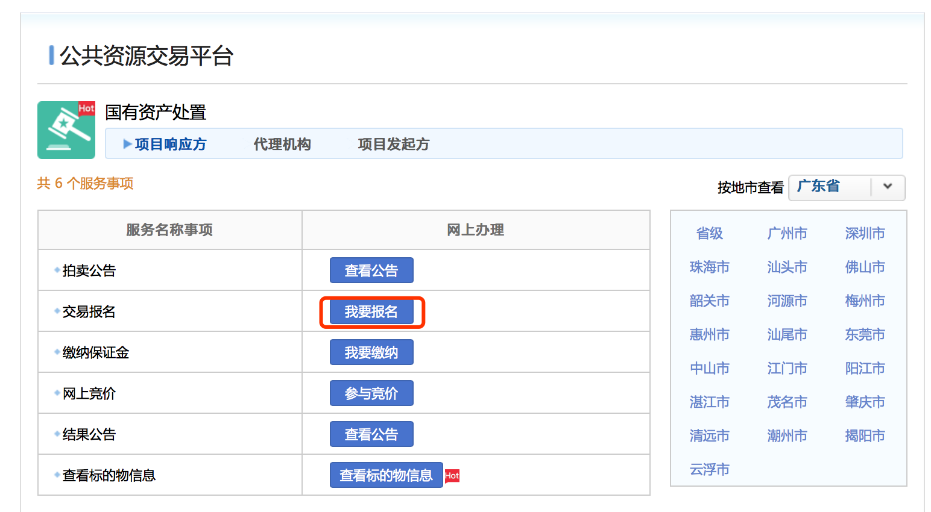
图5-2-1-2-1
点击我要报名【】按钮进入交易报名项目，如下图所示：
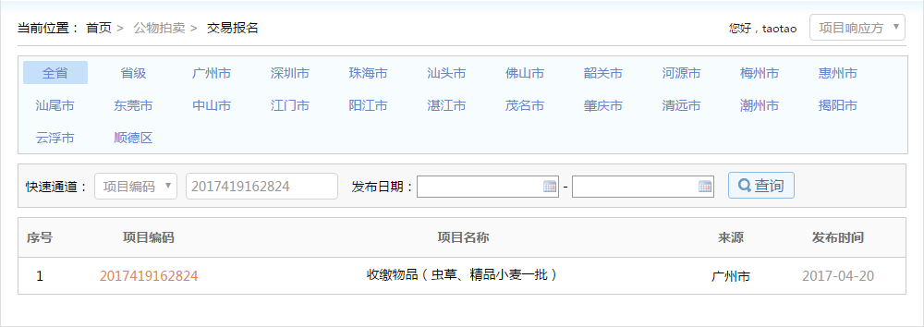
图5-2-1-2-2
点击项目名称【】链接进入项目公告页面，如下图所示：
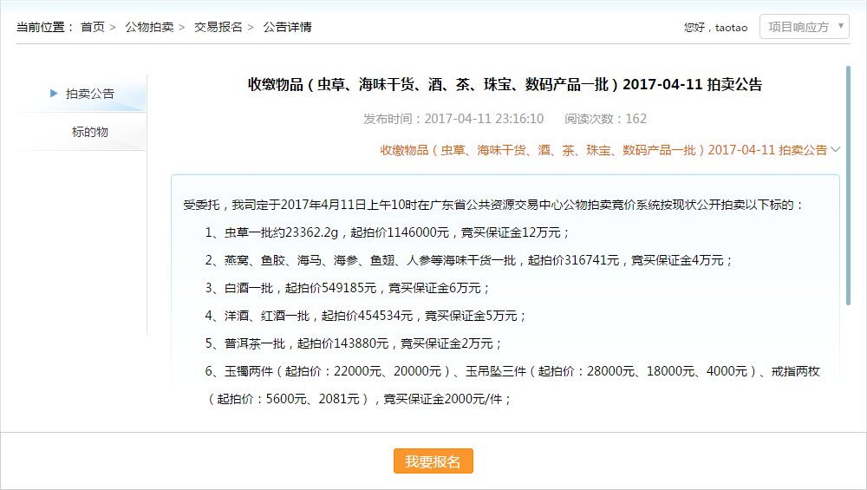
图5-2-1-2-3
点击底部【】按钮，进入报名信息填写窗口。如下图所示：
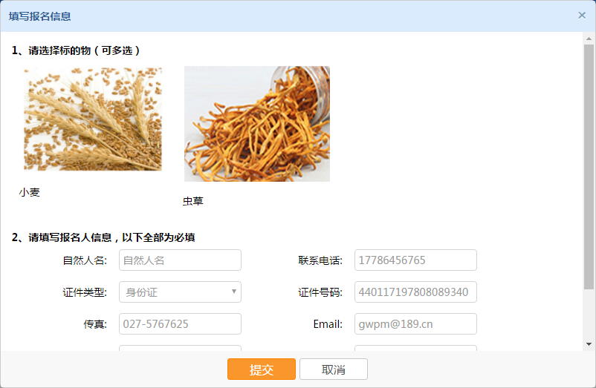
图5-2-1-4
- 选择标的物：点击标的物图片选择标的物
- 必须选择标的物，方可提交报名。如报名提交不成功，请检查是否未勾选标的物。
- 填写报名人信息：页面自动填写项目响应方的基本信息，其中部分信息可以修改。
- 如该项目是资格预审情况下，则资格预审的情况下，竞买人填写报名时附件栏应加上*号作为必填项
- 提交：点击【】按钮，提交项目响应方报名信息完成报名。
取消：点击【】按钮，关闭报名窗口取消报名操作。
如需修改报名信息，则点击【个人中心】-【国有资产处置】-【交易报名】如图5-2-1-5:
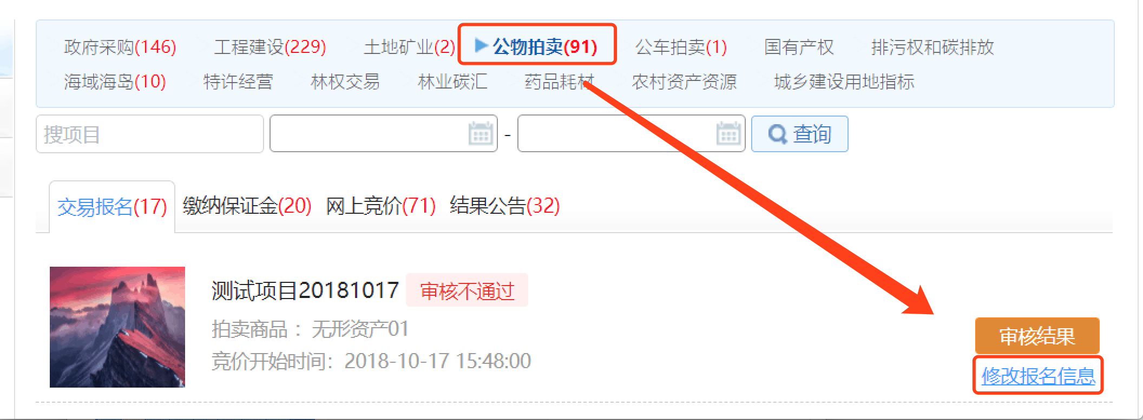
图5-2-1-5
对需要修改报名的项目点击【修改报名信息】，进入修改报名信息页面，可以取消第一次报名的标的物，也可以修改报名填写的信息及更换上传的附件，修改完成后点击【提交】即可完成修改报名信息。
如需修改第一次报名的标的物，前提是竞买人还没有对此项目进行缴纳保证金操作且报名未获通过，如竞买人已进行缴纳保证金或报名已获通过，则竞买人不得修改或增加标的物。

缴纳保证金
响应方角色在【个人中心】选择项目类型，如图5-2-1-3-1：

图5-2-1-3-1
查看缴纳保证金页签。如图5-2-1-3-1。
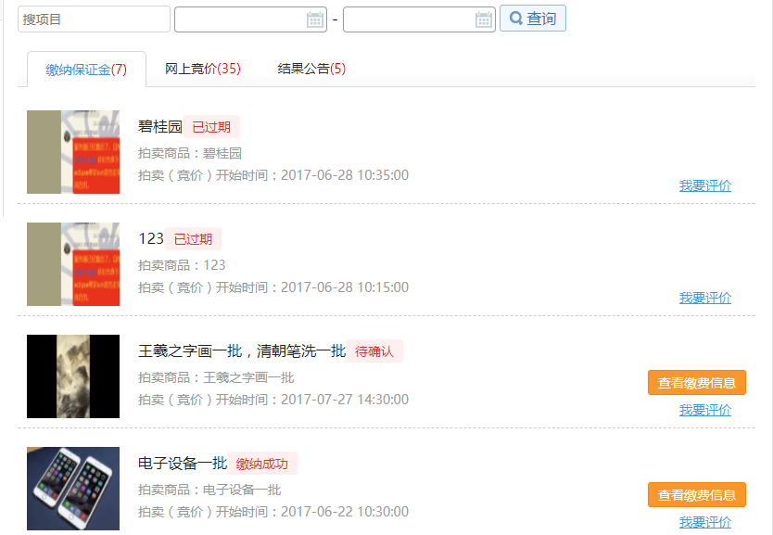
图5-2-1-3-2
操作人员可以通过输入项目名称【】选择竞价开始时间起止时间【】限定项目列表的显示范围。
点击每个项目右侧下方【】链接可以跳转到我要评价页面。当项目名称右侧状态显示【】时，点击右侧【】按钮弹出缴费信息填写的窗口，如图5-2-1-3-3。
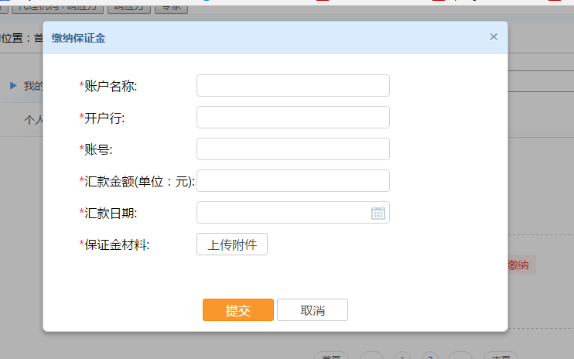
图5-2-1-3-3
当项目名称右侧状态显示【】或者【】时，点击右侧【】弹出查看缴费信息的窗口，如图5-2-1-3-3。
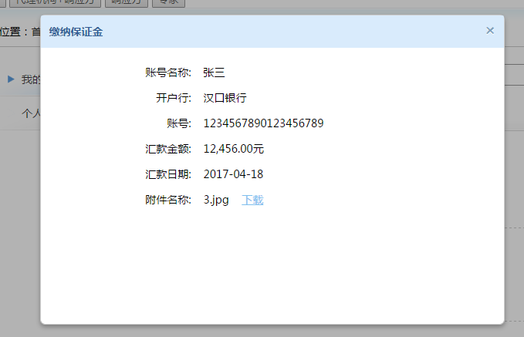
图5-2-1-3-3
当列表数量超过限制时，系统会将数据进行分页，列表页面下方会显示【】分页操作组件。点击【】，页面加载第一页数据；点击【】，页面加载上一页数据；点击【】页面加载对应页数数据；点击【】页面加载下一页数据；点击【】页面加载最后一页数据。
缴纳信息表单填写页面：【】输入框填写对应信息，不同的输入框有不同的错误提示。如图5-2-1-3-4。
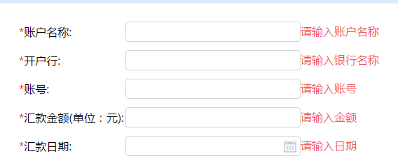
图5-2-1-3-4
点击【】，弹出文件选择框选择对应的文件，上传成功后，按钮右侧显示【】，点击【】可以取消上传操作。点击【】提交数据到系统后台，点击【】取消表单填写，关闭填写窗口。
选择保证金缴纳方式有两种：线下转帐登记、线下子帐号，请确认清楚后再选择一种缴纳方式，一旦选择后不得修改。系统目前仅支持“线下转账登记”，请勿错选成“线下子账号”。
选择线下转帐登记方式的，竞买人需注意填写“汇款金额（单位：元）”时此金额必需等于或者大于拍卖公告要求缴纳的保证金金额，否则即使代理机构确认保证金通过，竞买人也不具备竞买资格。
资格预审项目则必须资格预审通过后才可以进行缴纳保证金步骤。

网上竞价
- 本功能必须登录后才能使用，登录后，进入国有资产处置的服务事项列表画面，点击【参与竞价】按钮。
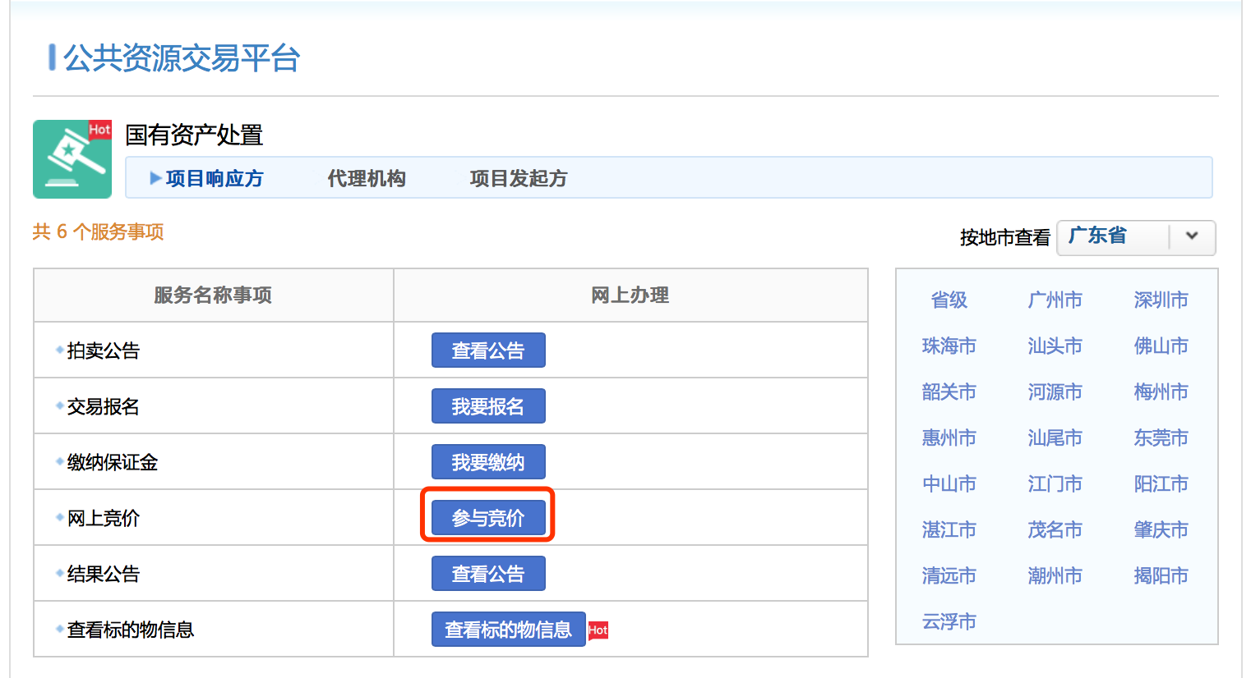
图5-2-1-4-1
- 前往个人中心，我的项目中的竞价列表画面。点击【前往竞拍】按钮，进去网上竞拍操作。
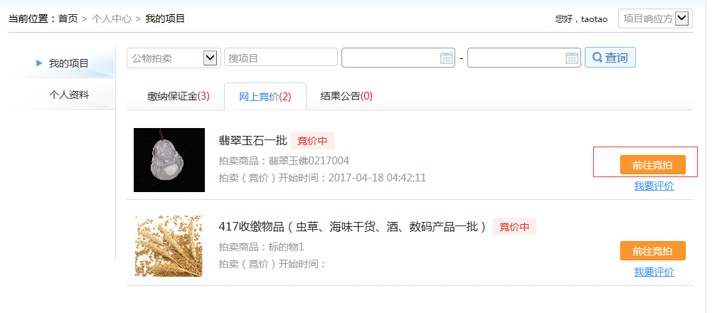
图5-2-1-4-2
- 点击【前往竞拍】按钮后，将弹出“项目竞拍列表”对话框，点击对话框中的标的物列表的【竞拍】按钮，将在新的窗口进行网上竞价。
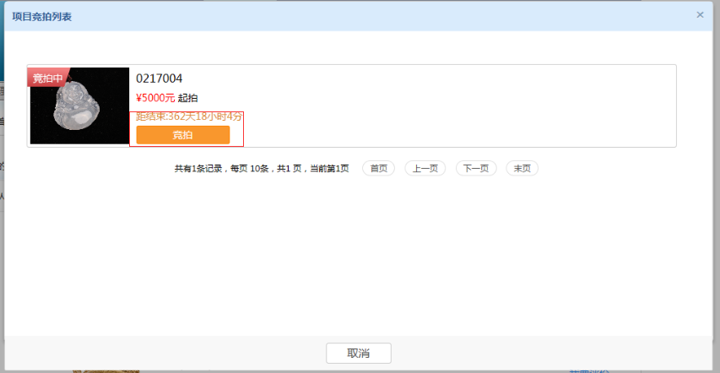
图5-2-1-4-3
竞买人也可以直接访问国有资产处置交易系统：http://gwpm.gdggzy.org.cn:8083/gd-gwpm-web/index.html，登录后找到对应的标的物进行竞价。
- 下图所示是网上竞拍的画面，在报价幅度中填写需要报价的倍数或者可以在报价金额中直接输入报价金额，输入的报价金额必须不小于最高报价加一个报价幅度，点击【报价】按钮。
将进行网上报价操作。
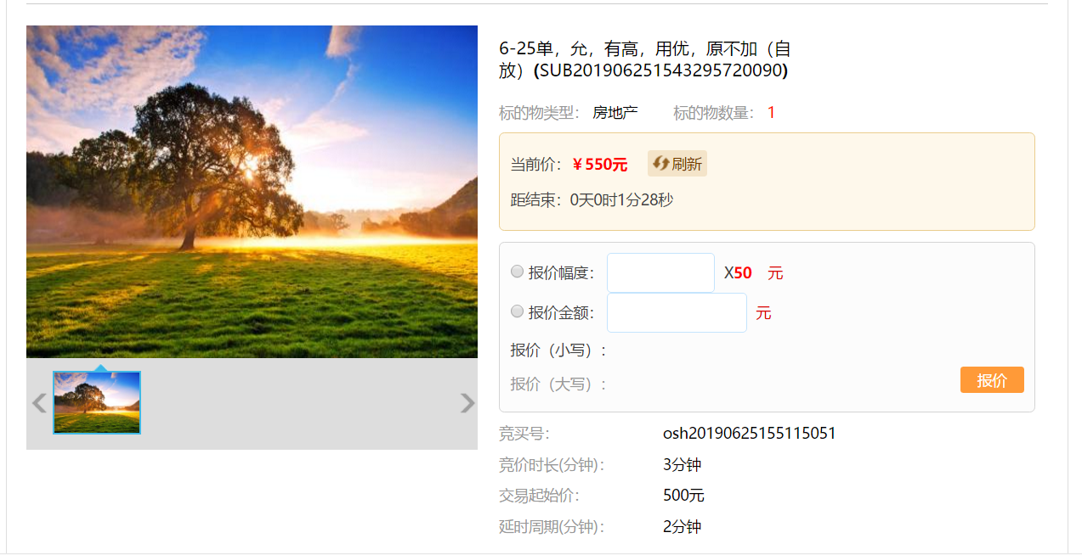
图5-2-1-4-4

- 网上报价时，将确认报价金额。认可当前报价时，点击【确定】按钮。完成报价。

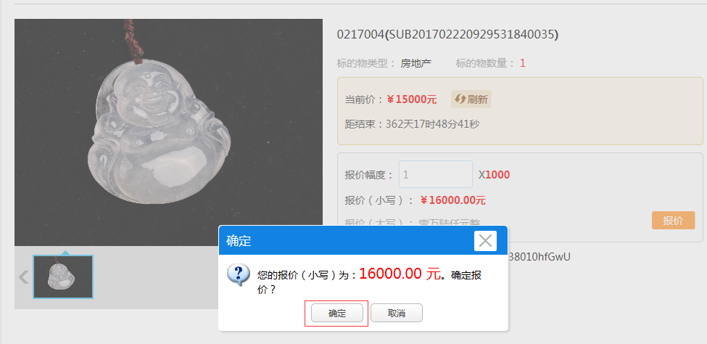
图5-2-1-4-5
- 报价成功后，页面会提示报价成功的提示框，点击【确定】，关闭提示框
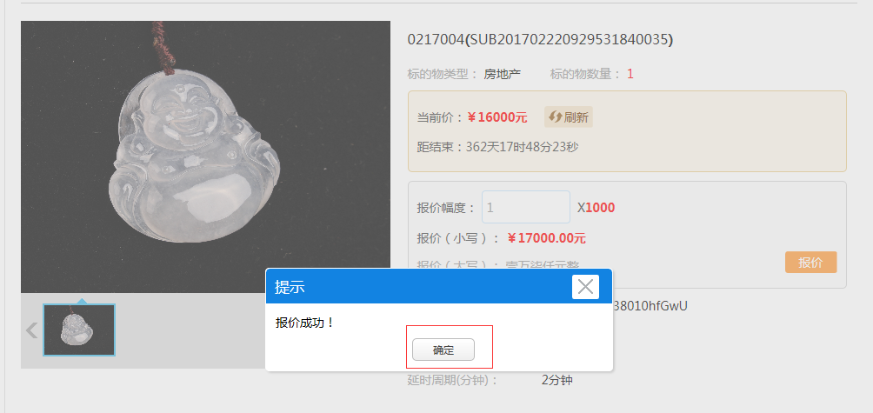
图5-2-1-4-6

- 在竞价页面的竞价记录中，可以看到刚刚报价的记录。
竞价记录的字体颜色可区分竞买人本人的报价和其他竞买人的报价。
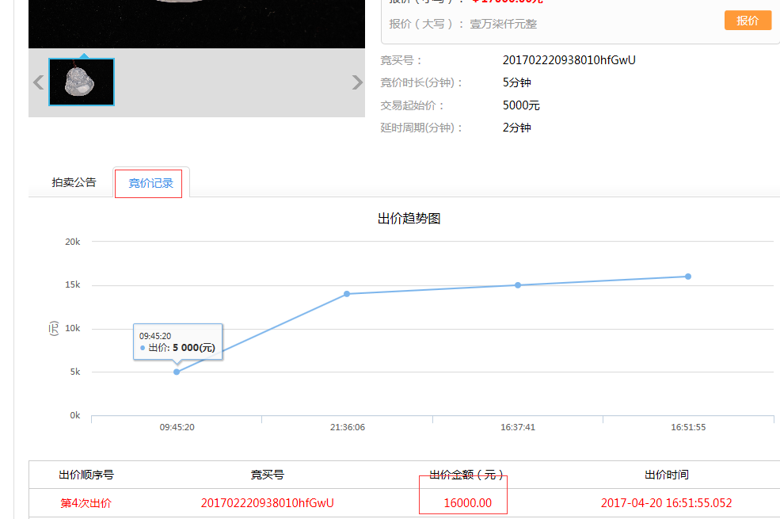
图5-2-1-4-7

- 如果该标的物具有优先权人，优先权人在网上竞价环节不能竞价，提示页面如图；
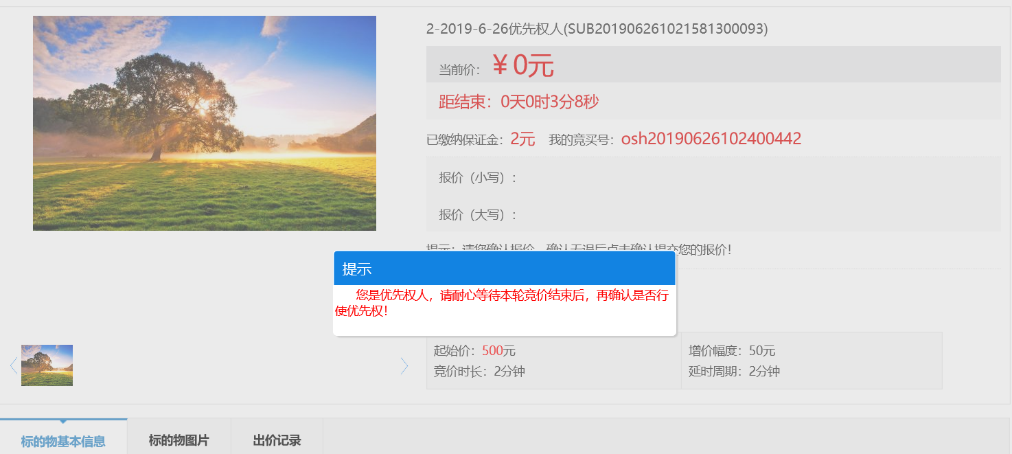

优先权人环节
网上竞价结束后，具有优先权人的标的物才进入此环节。

4.6.1单个优先权人

4.6.1.1 竞价环节产生有效报价
- 进入优先权人环节
优先权人页面，提示是否行使优先权，优先权人可以点击【确认】行使优先权或者点击【放弃】放弃行使优先权，倒计时一个延时周期不做选择视为自动放弃。
优先权人如果用同一账号在多个终端同时登录，系统将仅在其中一个终端提示行使优先权，请务必注意（下同）。
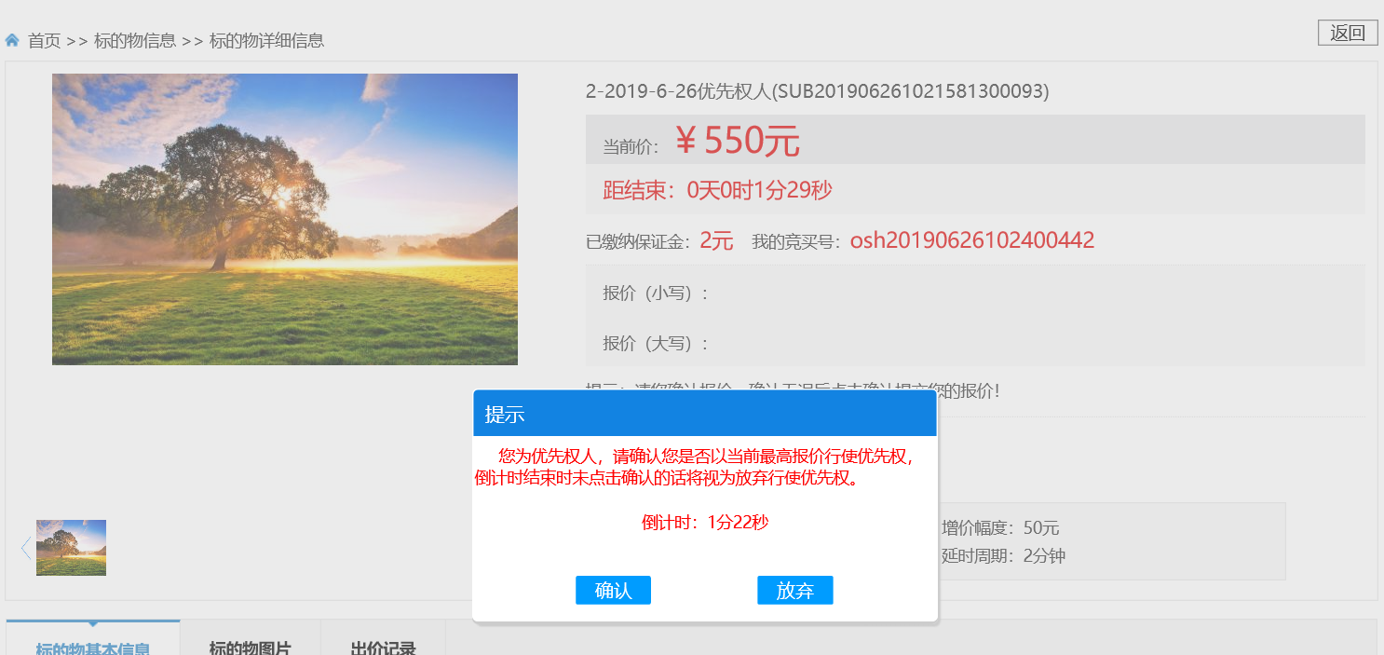
原最高报价人页面，提示如图。
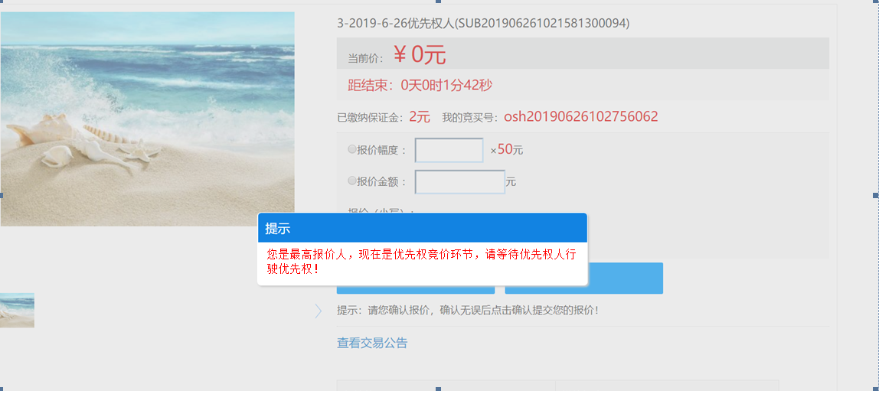
一般竞买人页面，提示如图。
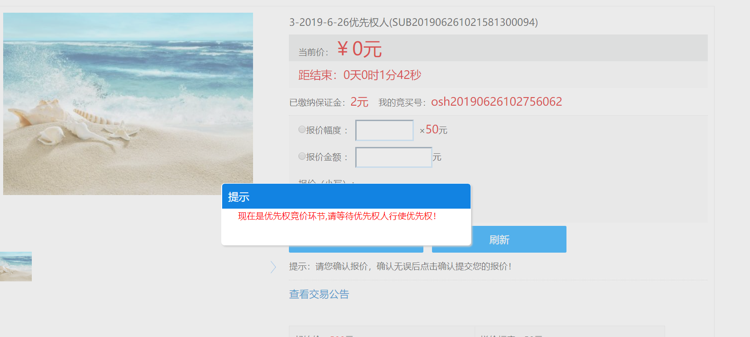
- 优先权人行使优先权后
如该标的物在优先权人行使优先权后允许原最高报价人继续加价，则原最高报价人页面提示是否继续加价，原最高报价人可以点击【确认】然后继续报价或者点击【取消】放弃继续加价，倒计时一个延时周期不做选择视为自动放弃。
如该标的物在优先权人行使优先权后不允许原最高报价人继续加价，则原最高报价人页面将不提示是否继续加价，下同。
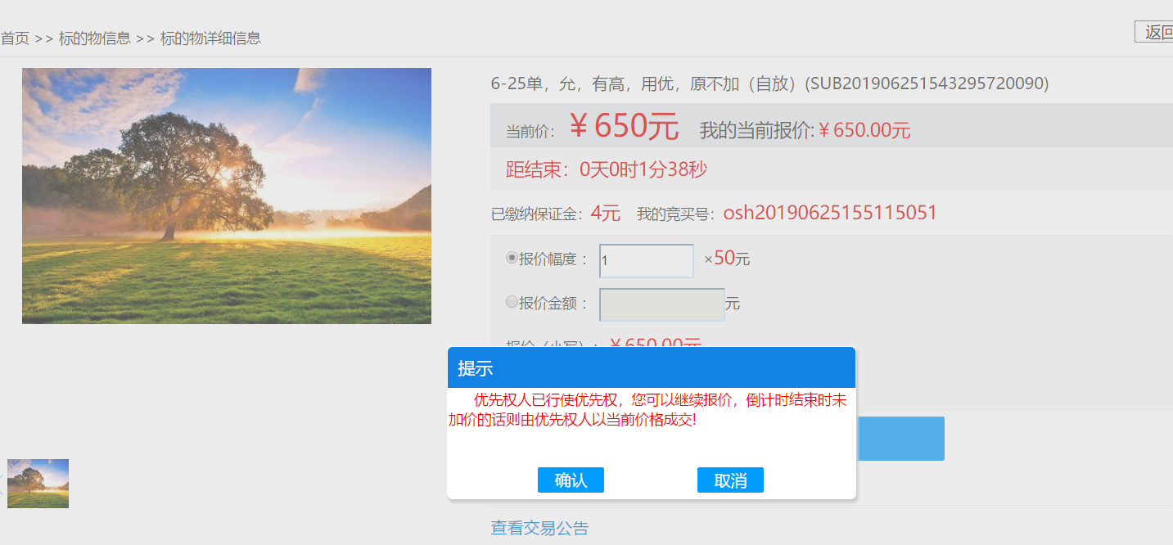

4.6.1.2 竞价环节未产生有效报价
- 进入优先权人环节
优先权人页面，提示是否行使优先权以起始价成交，优先权人可以点击【确认】行使优先权或者点击【放弃】放弃行使优先权，倒计时一个延时周期不做选择视为自动放弃。
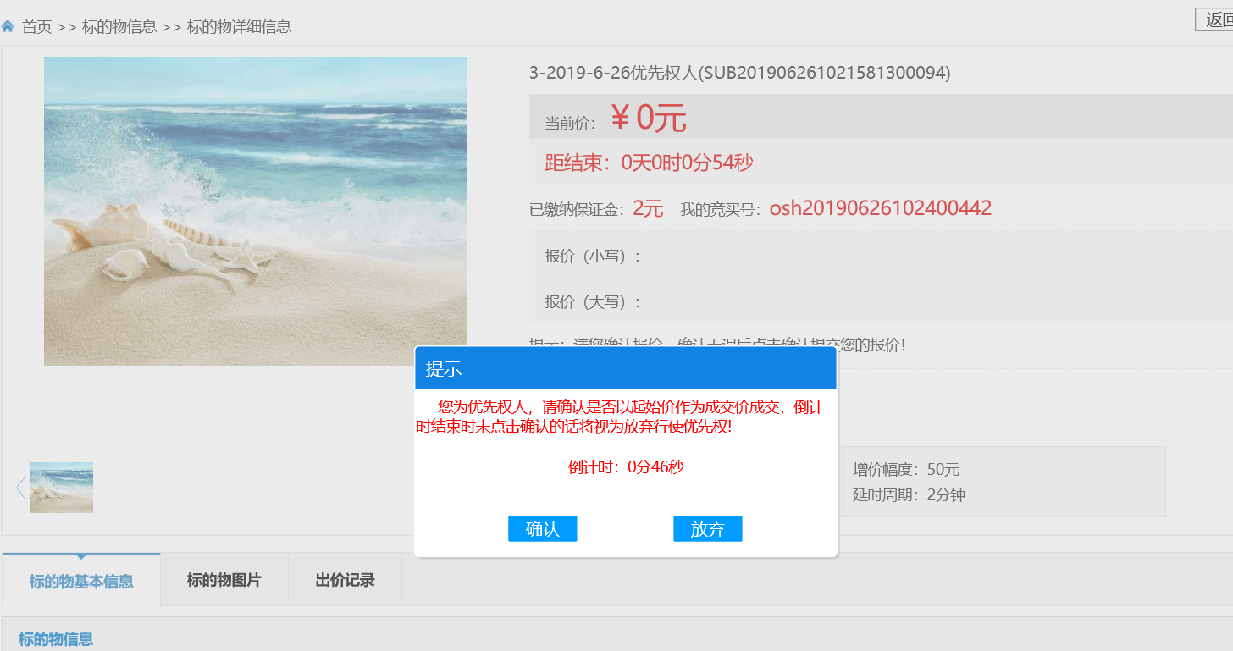

4.6.2多个优先权人且同等顺位

4.6.2.1 竞价环节产生有效报价
- 进入优先权人环节
优先权人页面，提示是否行使优先权，优先权人可以点击【确认】行使优先权或者点击【放弃】放弃行使优先权，倒计时一个延时周期不做选择视为自动放弃。（注：每个优先权人页面均为相同提示）
原最高报价人页面，提示如图。
一般竞买人页面，提示如图。
- 优先权人行使优先权后
如该标的物在优先权人行使优先权后允许原最高报价人继续加价，则原最高报价人页面提示是否继续加价，原最高报价人可以点击【确认】然后继续报价或者点击【取消】放弃继续加价，倒计时一个延时周期不做选择视为自动放弃。
- 原最高报价人放弃继续加价且行使了优先权人不少两个
已行使了优先权人页面，提示“现有两个或以上的同等优先权人行使优先权，是否同意继续竞价（否则随机抽取确定成交人）”，已行使优先权人可以点击【是】同意继续竞价或者点击【否】放弃竞价。如果已行使优先人都同意则已行使优先权人进入限时竞价，否则从已行使优先权人随机一个成交。倒计时一个延时周期不做选择视为自动放弃。（注：优先权人放弃或者自动放弃行使优先权，则不属于已行使优先权人）

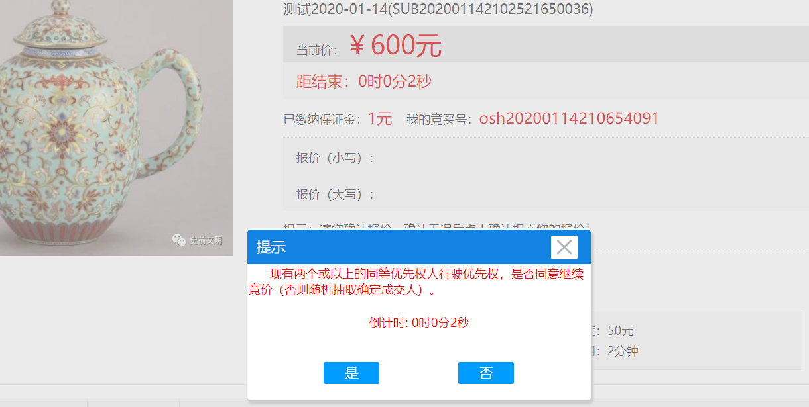

4.6.2.2 竞价环节未产生有效报价
优先权人页面，提示是否行使优先权以起始价成交，优先权人可以点击【确认】行使优先权或者点击【放弃】放弃行使优先权，倒计时一个延时周期不做选择视为自动放弃。（注：每个优先权人页面均为相同提示）

- 行使了优先权人不少两个
已行使了优先权人页面，提示“现有两个或以上的同等优先权人行使优先权，是否同意继续竞价（否则随机抽取确定成交人）”，已行使优先权人可以点击【是】同意继续竞价或者点击【否】放弃竞价。如果已行使优先人都同意则已行使优先权人进入限时竞价，否则从已行使优先权人随机一个成交。倒计时一个延时周期不做选择视为自动放弃。（注：优先权人放弃或者自动放弃行使优先权，则不属于已行使优先权人）

4.6.3多个优先权人且有顺位

4.6.3.1 竞价环节产生有效报价
- 进入优先权人环节
高顺位优先权人页面，提示是否行使优先权，优先权人可以点击【确认】行使优先权或者点击【放弃】放弃行使优先权，倒计时一个延时周期不做选择视为自动放弃。
原最高报价人页面，提示如图
一般竞买人页面，提示如图
低顺位优先权人页面，提示如图。
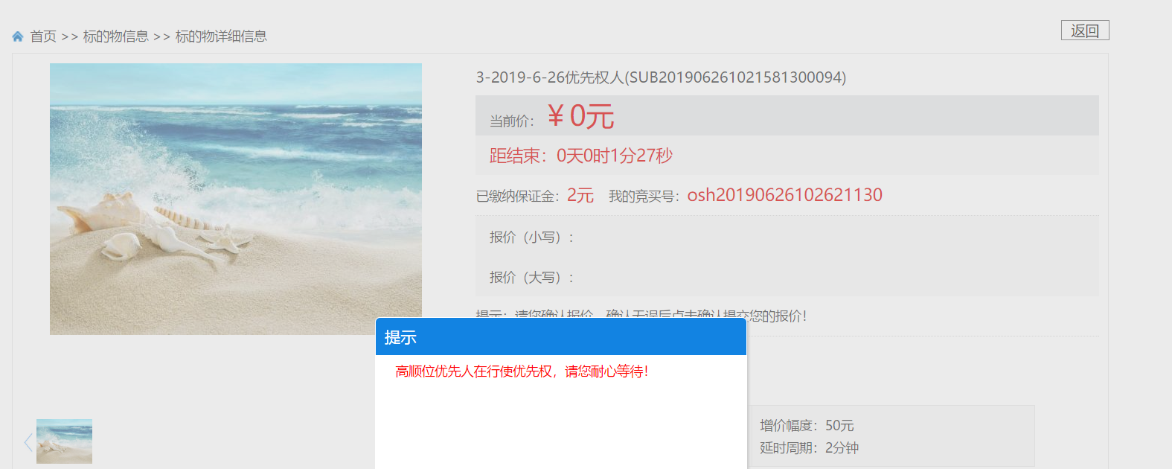
- 优先权人行使优先权后
如该标的物在优先权人行使优先权后允许原最高报价人继续加价，则原最高报价人页面提示是否继续加价，原最高报价人可以点击【确认】然后继续报价或者点击【取消】放弃继续加价，倒计时一个延时周期不做选择视为自动放弃。

4.6.3.2 竞价环节未产生有效报价
高顺位优先权人页面，提示是否行使优先权以起始价成交，优先权人可以点击【确认】行使优先权或者点击【放弃】放弃行使优先权，倒计时一个延时周期不做选择视为自动放弃。
低顺位优先权人页面，提示如图。

结果公告
用户点击【】—》【】按钮，用户查看门户中所有项目的结果公告信息。系统提供查看功能。如下图所示：
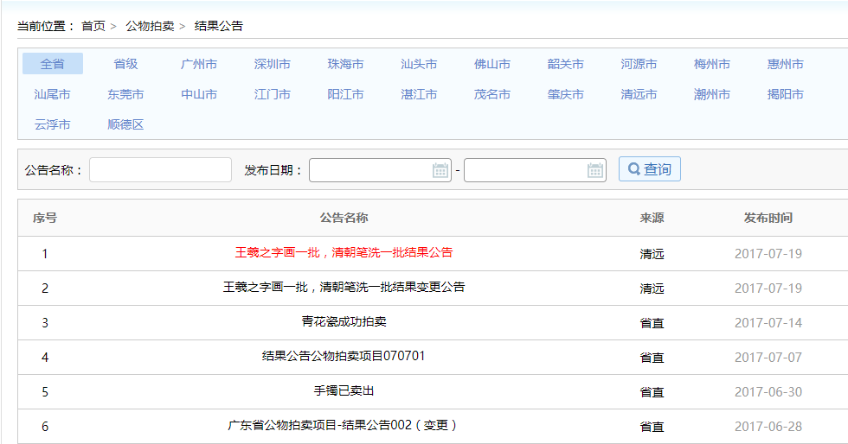
图5-2-1-5-1
- 搜索：用户选择公告名称，输入查询关键字进行模糊匹配，选择发布日期时间段、公告发布城市，点击【】按钮，可查询到相应结果。
- 搜索：用户选择公告名称，输入查询关键字进行模糊匹配，选择发布日期时间段、公告发布城市，点击【】按钮，可查询到相应结果。
- 查看：用户点击公告，可查看该公告详细信息。如下图所示：
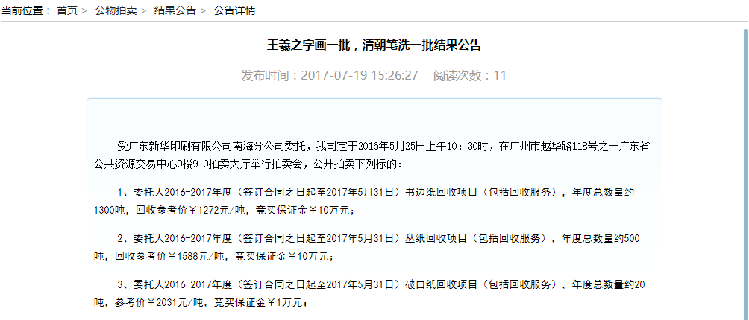
- 附件下载
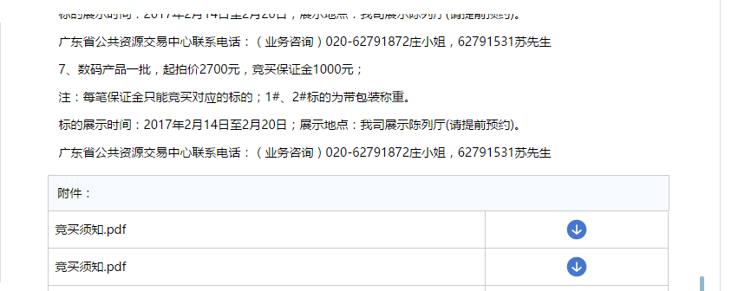
图5-2-1-5-3
查看附件下方的附件信息，点击【】按钮，下载附件。

